Vizualizacija opsega i površine u nastavi matematike
Učenici teško primjenjuju i usvajaju formule za opseg i površinu geometrijskih likova. Ironično je da najčešće pitanje na satima : „ Što će meni to u životu'“, a onda kada im se ponudi primjena ne znaju riješiti zadatke s primjerima iz svakodnevnog života.
Jedno od takvih nastavnih sati je obrada opsega i površine kruga u nastavi sedmih razreda.
Vizualizacija i razvijanje motoričkih vještina bili su vodilja za osmišljavanje nastavnih aktivnosti za sat matematike.
Opseg kruga
MAT OŠ D.7.4.Računa i primjenjuje opseg i površinu kruga i njegovih dijelova.
Učenik/učenica:
- istražuje, računa i primjenjuje opseg kruga (ishod D. 7. 4.)
- objašnjava ulogu i svojstva broja π (ishod D. 7. 4.).
Aktivnost 1. Određivanje opsega kovanice pomoću konca.
Aktivnost 2. Nacrtaj kružnice po sljedećim uvjetima te ima pomoću konca odredi
opseg. Pomoću dobivenih podatka popuni tablicu.
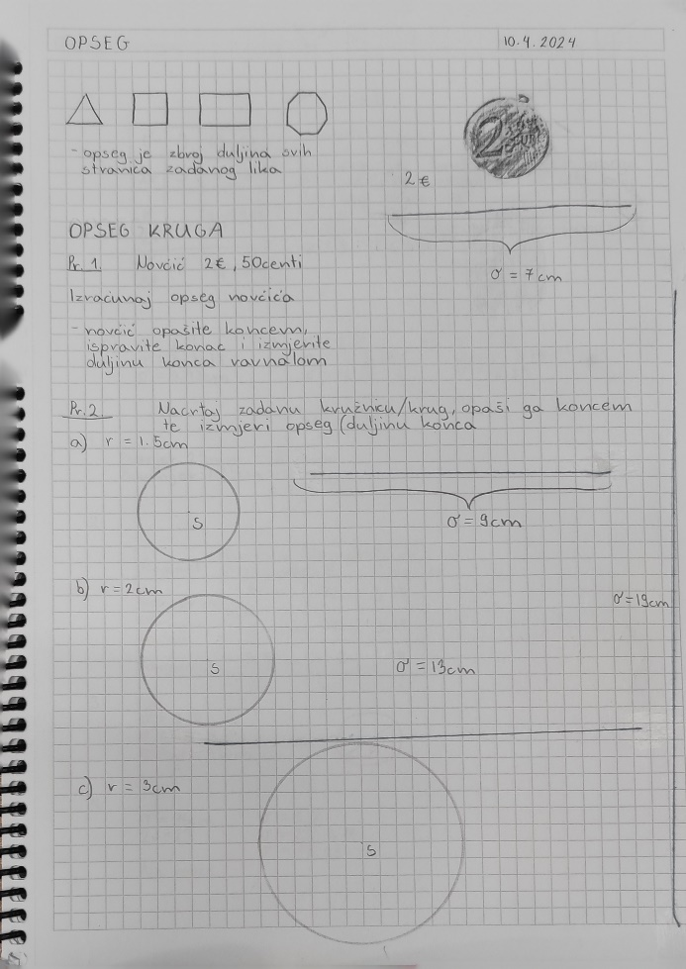

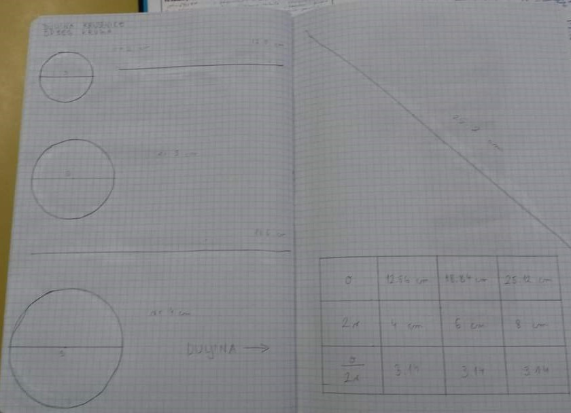

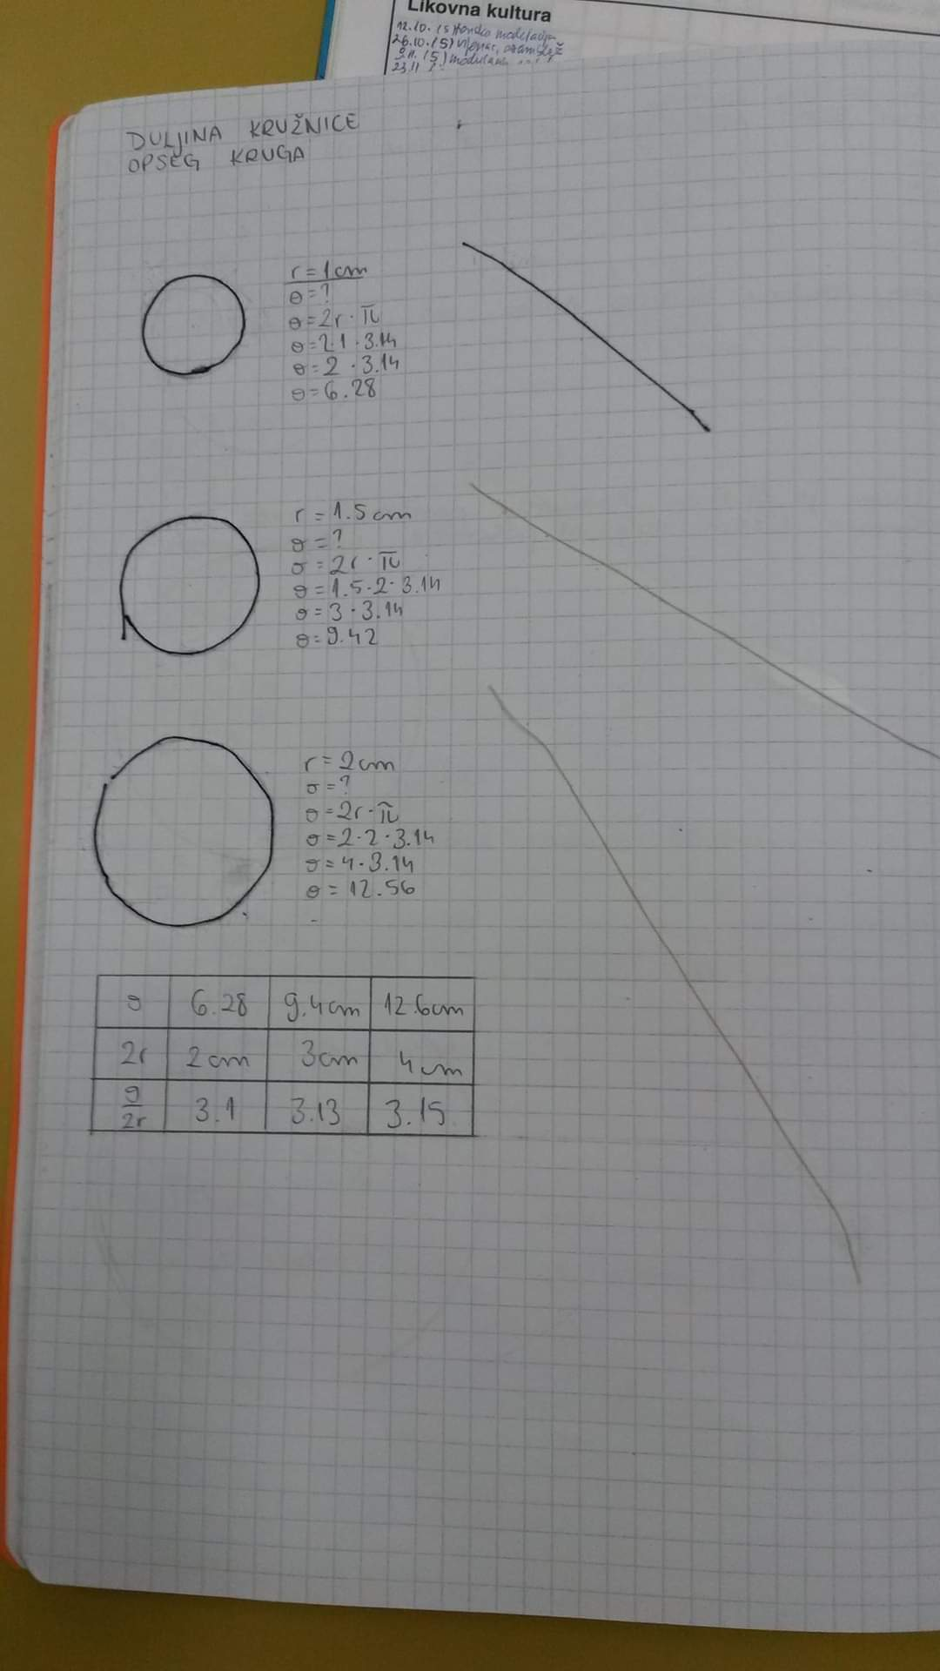

Površina kruga
MAT OŠ D.7.4.Računa i primjenjuje opseg i površinu kruga i njegovih dijelova.
Učenik/učenica:
- istražuje, računa i primjenjuje površinu kruga (ishod D. 7. 4.).
Aktivnost 1. Konstruiraj dva dvanaesterokuta polumjera 5 cm.
Nakon konstrukcije podijeli ih na karakteristične trokute.
Karakteristične trokute oboji u dvije boje.
Izračunaj površinu nacrtanog mnogokuta.
Aktivnost 2. Jedan od dvanaesterokuta izreži tako da imaš 12 trokuta.
Presloži ih u paralelogram.
Dobivenom paralelogramu izračunaj površinu.
Aktivnost 3. Drugi dvanaesterokut izreži te zalijepi u bilježnicu.
Izračunaj povšinu kruga.
Aktivnost 4. Usporedi dobivene površine. Što uočavaš?
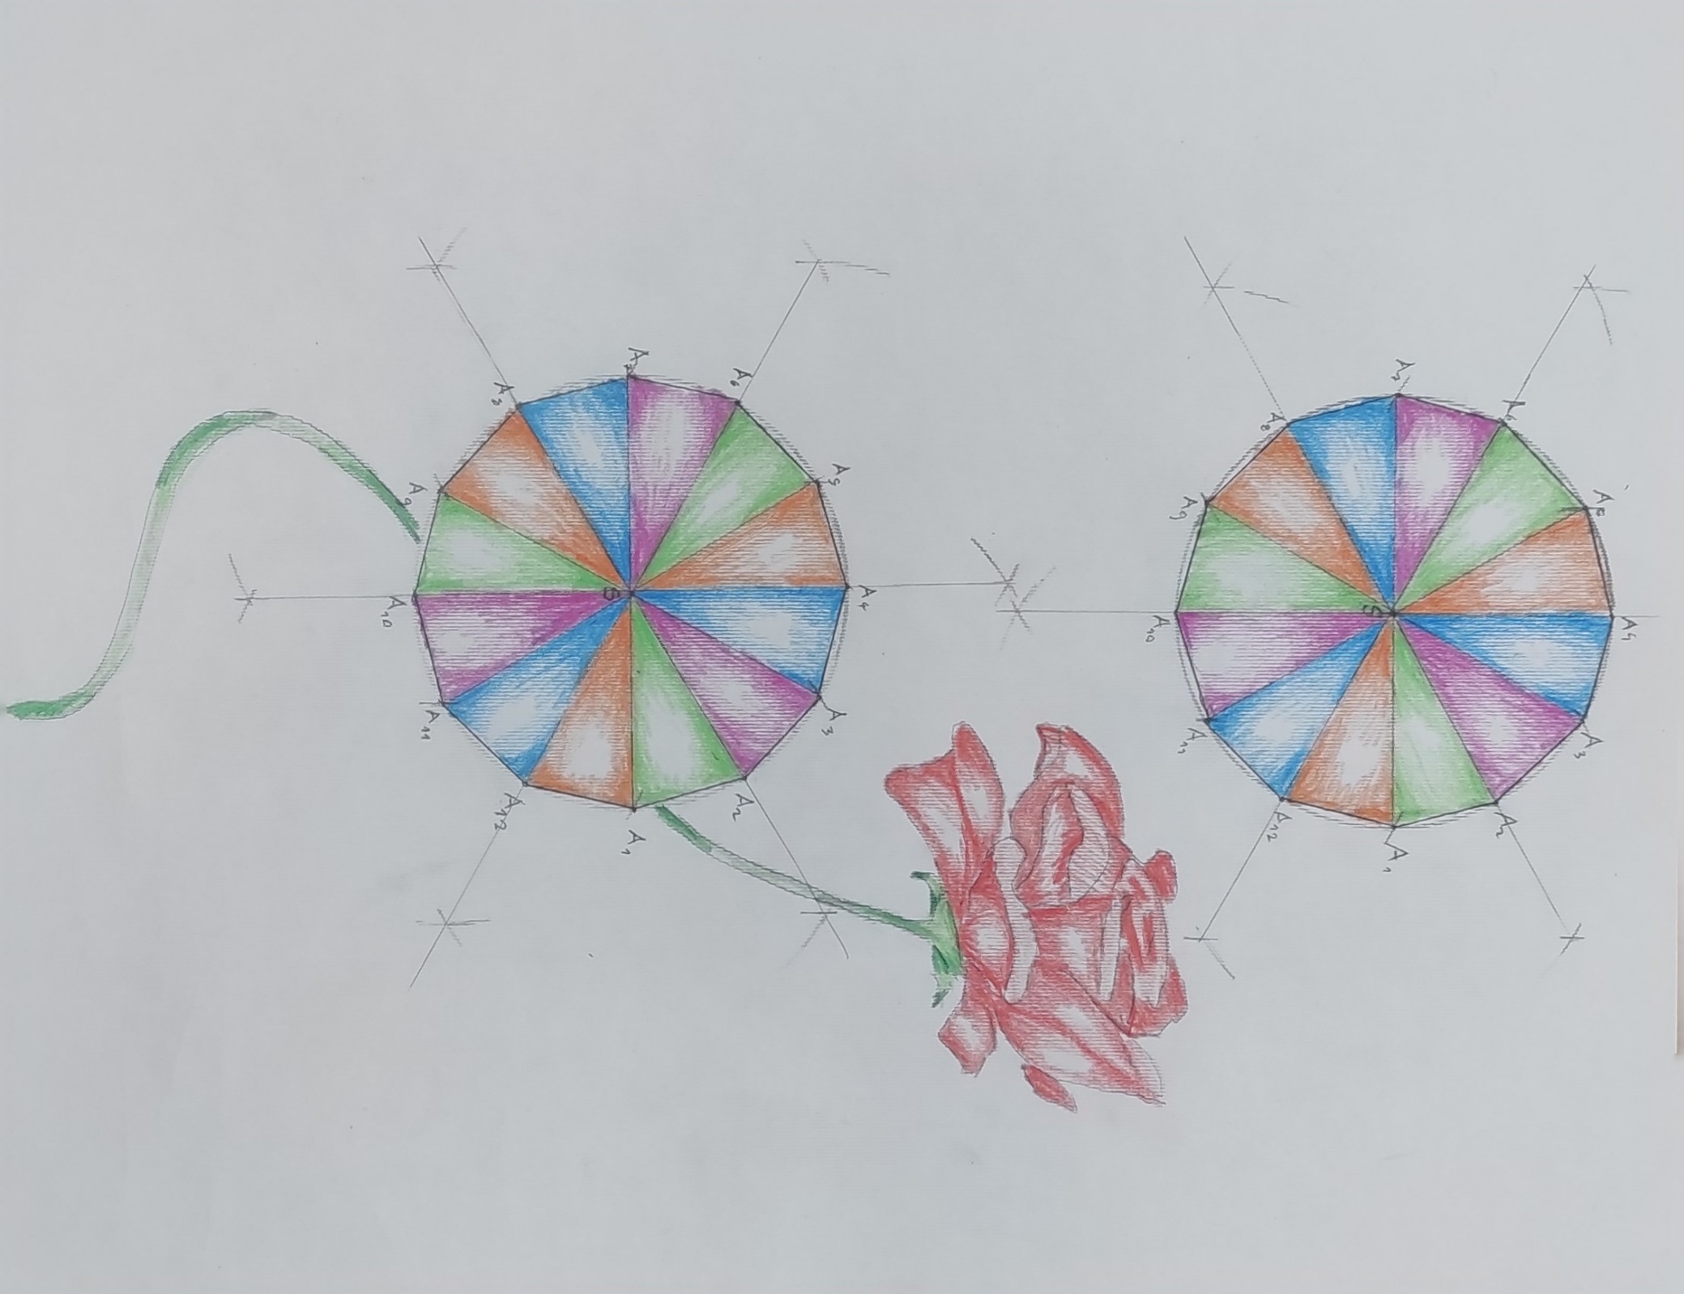

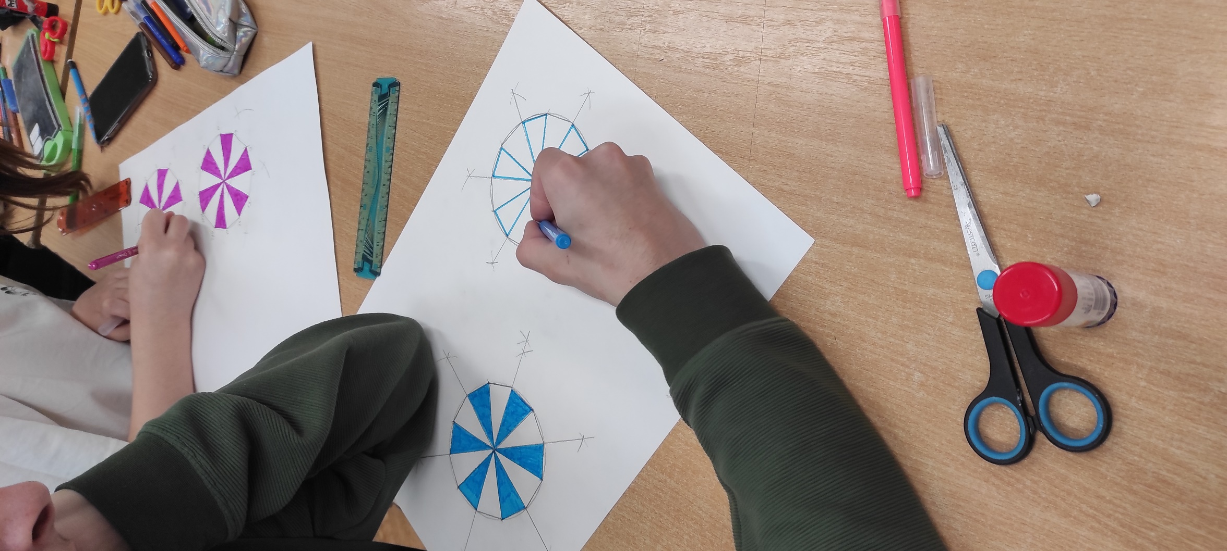
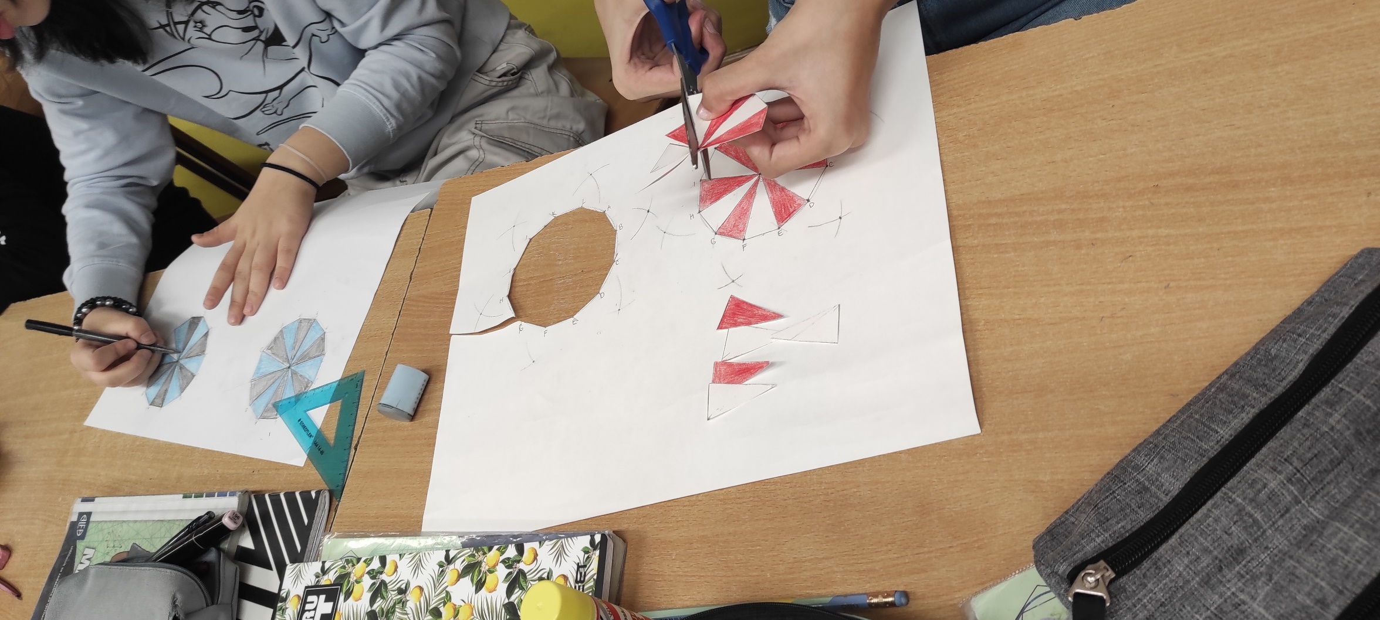
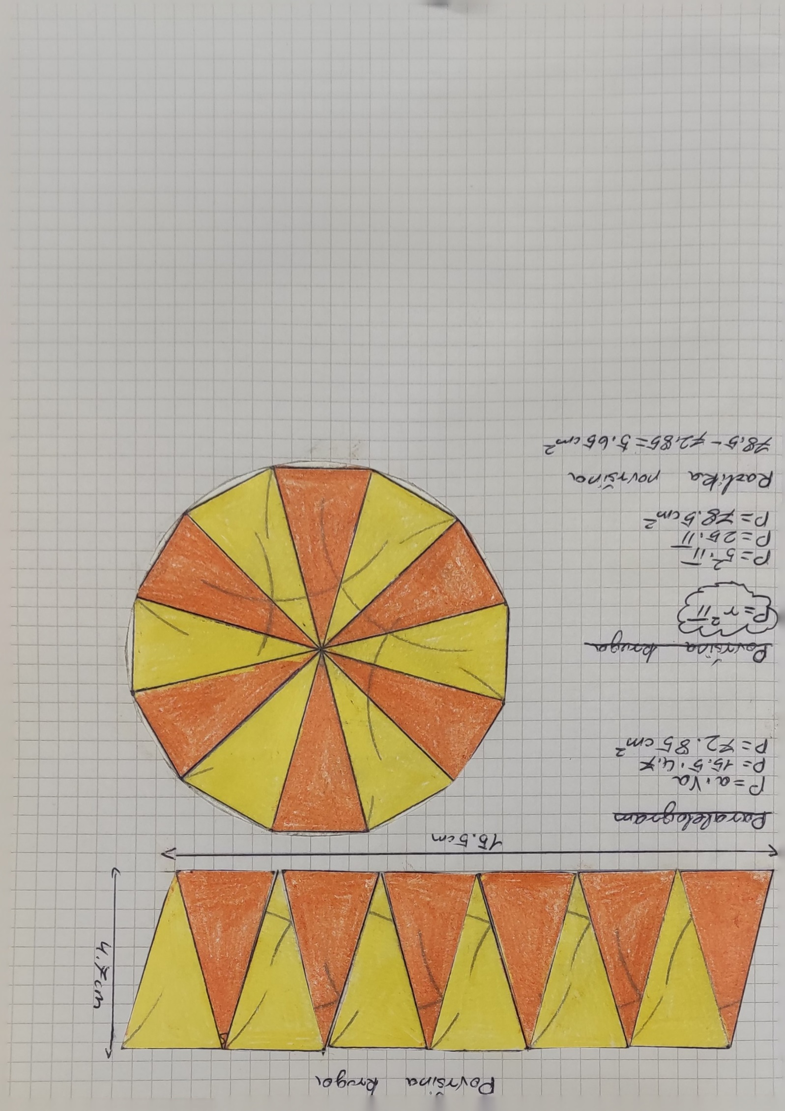
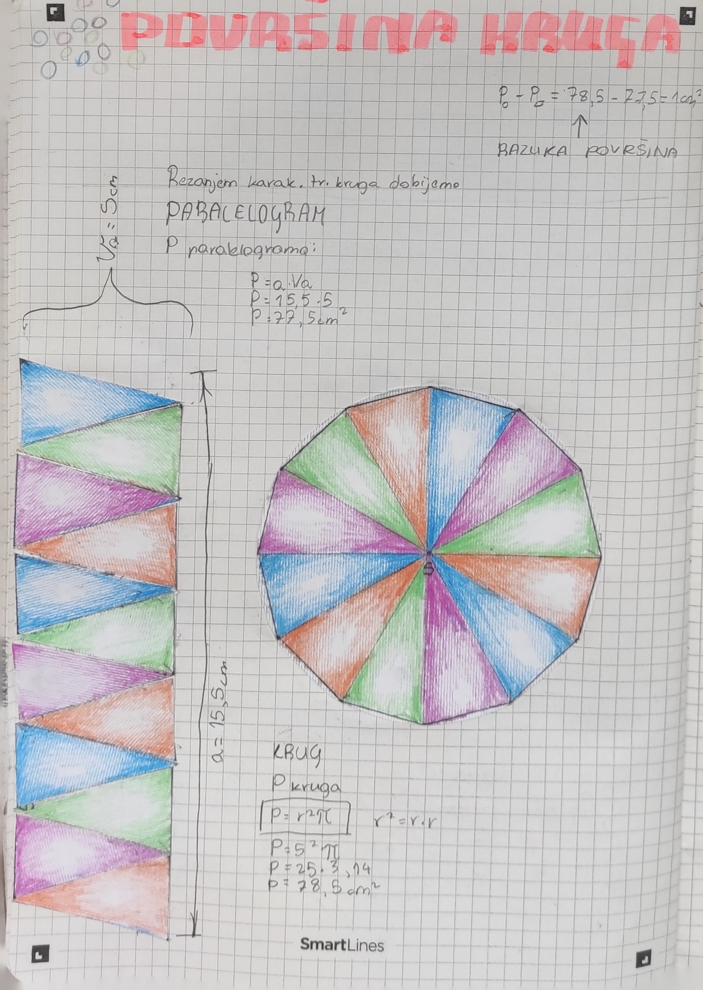

Zaključak:
Učenici vole raditi kreativne aktivnosti i učiti otkrivanjem. Lijepo je pokazati nastavne sadržaje bez korištenja IKT-a za koje trebaju svoj trud, kreativnost i utrošen vrijeme kako bi izvršili zadanu aktivnost.

